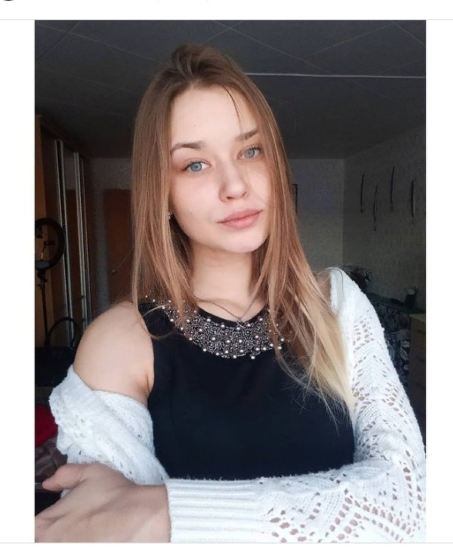
Ф.И.О: Головина Анна Александровна
Дата рождения: 26.03.2003
Город: Свердловская область, город Богданович
Телефон: 8 (999)-566-03-78
Адрес эл. почты: ann9.golovina@yandex.ru
Образовательное учреждение: ГАПОУ СО
«Богдановичский политехникум»
Профессия: Парикмахер

Достижения:
֎ Фестиваль «Девичья краса», 2019 год, 3 место
֎ Чемпионат по парикмахерскому искусству, номинация «Fashion city» Мужской образ, 5 место, 2021 год
֎ Чемпионат по парикмахерскому искусству, номинация «Fashion city» Женский образ, 1 место, 2021 год
Проф. навыки:
-Умение вести диалог и консультацию с клиентом
- Выполнение мужских стрижек
-Выполнение женских укладок
-Участие в акции по бесплатным стрижкам для людей пожилого возраста
Хобби: увлекаюсь волейболом и сборкой картин по номерам
О себе: Дружелюбная, ответственная, отзывчивая, инициативная
Жизненное кредо: Живем один раз – надо бы его запомнить.

